Raport z konsultacji społecznych
zmiany Gminnego Programu Rewitalizacji
Miasta Włocławek na lata 2018-2034



Włocławek, luty 2025 r.

Wprowadzenie

Gminny Program Rewitalizacji (GPR) Miasta Włocławek na lata 2018–2028 został przyjęty uchwałą nr XLVI/91/2018 Rady Miasta Włocławek z dnia 17 lipca 2018 r. Został opracowany zgodnie z ustawą o rewitalizacji oraz „Zasadami programowania przedsięwzięć rewitalizacyjnych w celu ubiegania się o środki finansowe w ramach Regionalnego Programu Operacyjnego Województwa Kujawsko-Pomorskiego na lata 2014-2020”.
Art. 22 ustawy o rewitalizacji nakazuje nie rzadziej niż co 3 lata dokonywać oceny aktualności i stopnia realizacji GPR, a w przypadku stwierdzenia, że wymaga on zmiany skierowanie odpowiedniego wniosku do rady gminy. We Włocławku wspomnianą ocenę przeprowadzono dwukrotnie, ostatnią na przełomie 2023 i 2024 roku. „Ocena aktualności i stopnia realizacji Gminnego Programu Rewitalizacji Miasta Włocławek na lata 2018-2028 za okres 2021 – 2023” wskazała zasadność i proponowany zakres zmian w programie. Potwierdziła tym samym rozstrzygnięcie o potrzebie zmiany programu, które dokonane zostało już nieco wcześniej. Uchwałą nr LXIX/161/2023 z dnia 28 listopada 2023 r. Rada Miasta Włocławek zadecydowała o przystąpieniu do zmiany Gminnego Programu Rewitalizacji Miasta Włocławek na lata 2018–2028. Wówczas kluczowym czynnikiem przesądzającym o potrzebie zmiany było stworzenie warunków do ubiegania się o współfinansowanie procesu rewitalizacji we Włocławku z Funduszy Europejskich dla Kujaw i Pomorza 2021-2027. Przeprowadzona następnie ocena programu sformułowała kolejne przesłanki do aktualizacji (zmiany) GPR.
Na bazie powyższej uchwały inicjującej w okresie sierpień – listopad 2024 r. trwały prace
nad sformułowaniem tekstu zmienianego programu rewitalizacji. Jedną z kluczowych zaproponowanych zmian było wydłużenie czasu realizacji programu do roku 2034. Istotnym, zgodnym z przepisami ustawy o rewitalizacji, wyznacznikiem prac nad dokumentem
był ich partycypacyjny charakter. W ich ramach przeprowadzono z udziałem różnych grup interesariuszy liczne spotkania, wywiady, warsztaty oraz spacer badawczy.
W toku organizacji procesu partycypacji uwzględniono fakt, że przygotowywany Gminny Program Rewitalizacji Miasta Włocławek na lata 2018–2034 ma spełniać funkcję strategii IIT, zgodnie z Rozporządzeniem ogólnym 2021/1060 oraz tzw. ustawą wdrożeniową. Tym samym kierując informację o przygotowywaniu zmiany GPR różnymi kanałami komunikacyjnymi oraz przygotowując aktywności partycypacyjne dla zróżnicowanych grup interesariuszy dążono
do angażowania partnerów społeczno-gospodarczych oraz właściwych podmiotów reprezentujących społeczeństwo obywatelskie, podmiotów działających na rzecz ochrony środowiska oraz podmiotów odpowiedzialnych za promowanie włączenia społecznego, praw podstawowych, praw osób ze specjalnymi potrzebami, równości płci i niedyskryminacji.
Niniejszy raport odpowiada wymogom wynikającym z art. 6 ust. 7 ustawy o rewitalizacji, wskazującym na konieczność niezwłocznie po zakończeniu konsultacji społecznych opracowania raportu podsumowującego ich przebieg, zawierającego w szczególności wykaz zgłoszonych uwag wraz z propozycją ich rozpatrzenia i uzasadnieniem oraz protokoły
z przeprowadzonych w ramach konsultacji czynności.

Termin konsultacji
Konsultacje społeczne projektu zmiany Gminnego Programu Rewitalizacji Miasta Włocławek na lata 2018-2034 trwały od 15 listopada 2024 roku do 19 grudnia 2024 roku.

Informacja o konsultacjach społecznych
Informację o sposobach, miejscach i terminach prowadzenia konsultacji społecznych ogłoszono poprzez:
- publikację w prasie – Gazecie Wyborczej z 14 listopada 2024 r.;
- wywieszenie obwieszczenia oraz ogłoszenia w sprawie rozpoczęcia konsultacji społecznych na tablicy ogłoszeń w siedzibie Urzędu Miasta Włocławek;
- wywieszenie plakatów zapraszających do udziału w konsultacjach w różnych miejscach na obszarze rewitalizacji;
- informację w Biuletynie Informacji Publicznej Urzędu Miasta oraz na stronie internetowej Urzędu Miasta Włocławek, w tym w portalu Rewitalizacja Włocławek
w zakładce pn. „Aktualności”;
- w mediach społecznościowych Rewitalizacja Włocławek (Facebook).
Informacja o konsultacjach społecznych była zatem dostępna w różnych formach; dążono,
aby dotrzeć z informacją o konsultacjach do możliwie szerokiego grona interesariuszy.
Spełniono tym samym wymagania, które wynikają z art. 6 ust. 2 ustawy o rewitalizacji.

Ryc. 1 Ogłoszenie w Gazecie Wyborczej z 14 listopada 2024 r. zapraszające do udziału w konsultacjach społecznych.
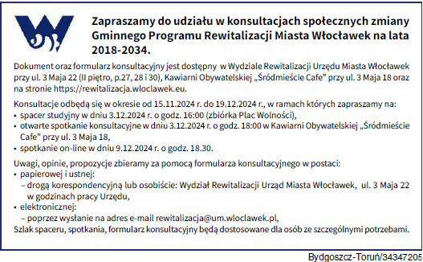

Ryc. 2 Ogłoszenie o rozpoczęciu konsultacji społecznych wywieszone w dniu 14 listopada 2024 r. na Tablicy Ogłoszeń Urzędu Miasta Włocławek.

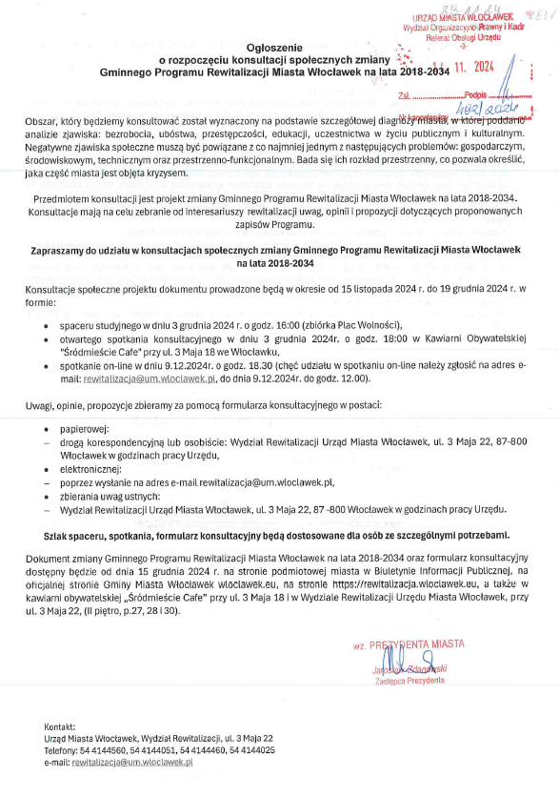 | 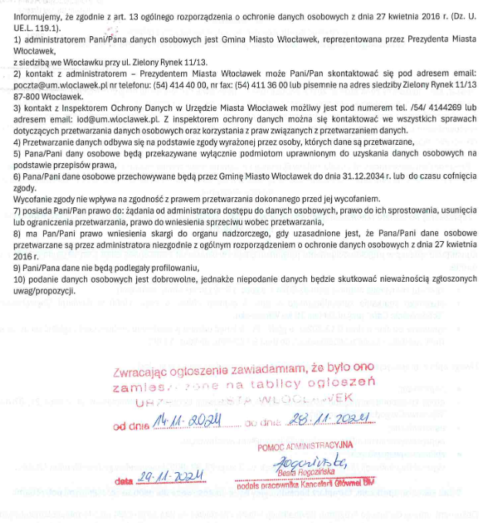

Ryc. 3 Obwieszczenie o rozpoczęciu konsultacji społecznych wywieszone w dniu 14 listopada 2024 r. na Tablicy Ogłoszeń Urzędu Miasta Włocławek.

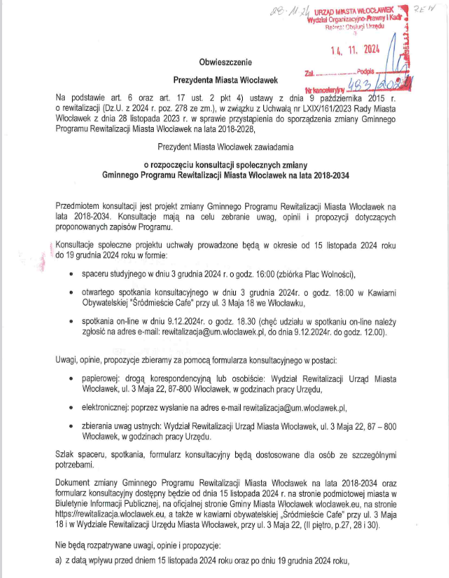 | 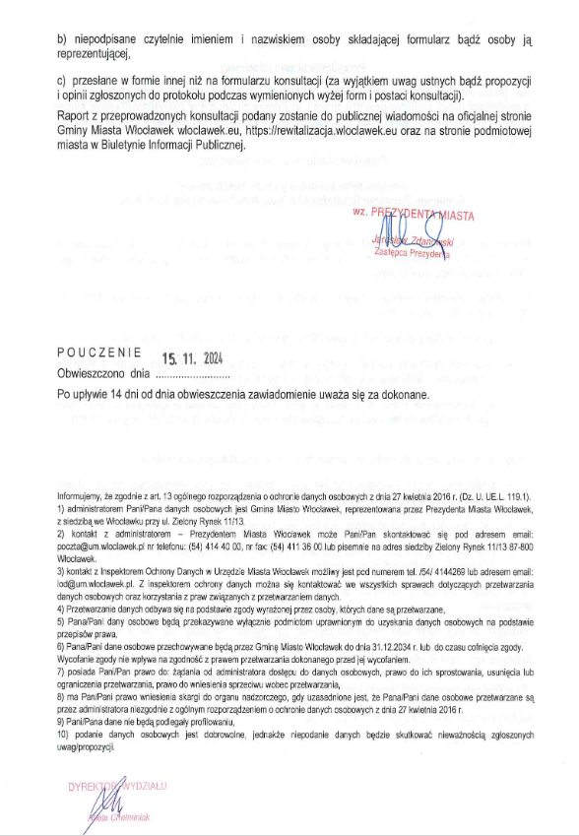
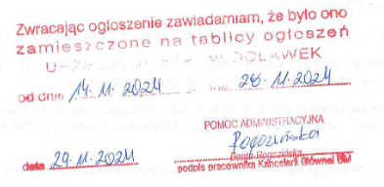

Ryc. 4 Plakat zapraszający do udziału w konsultacjach społecznych, jaki został wywieszony w różnych lokalizacjach na obszarze rewitalizacji we Włocławku.
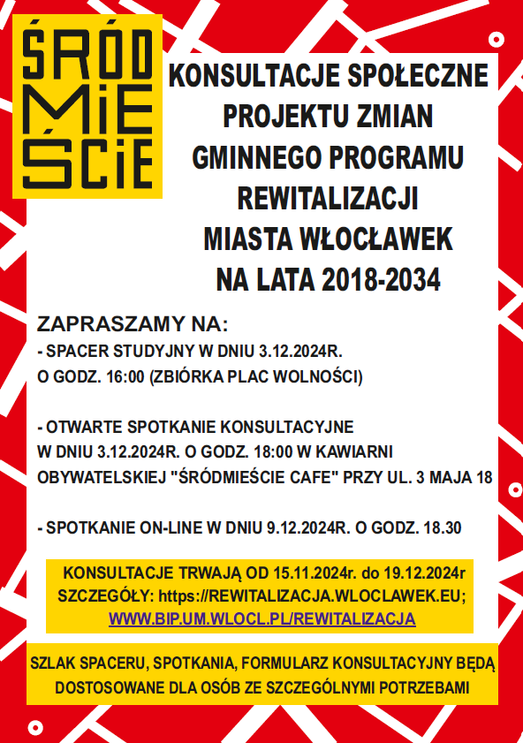
Ryc. 5 Przykładowe zdjęcia lokalizacji plakatu na obszarze rewitalizacji we Włocławku.
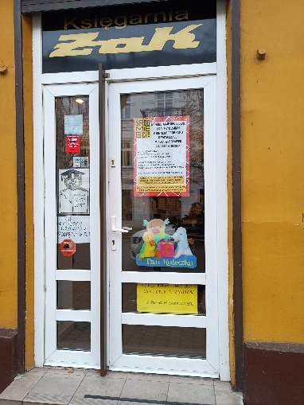  ul. 3 Maja 15 | 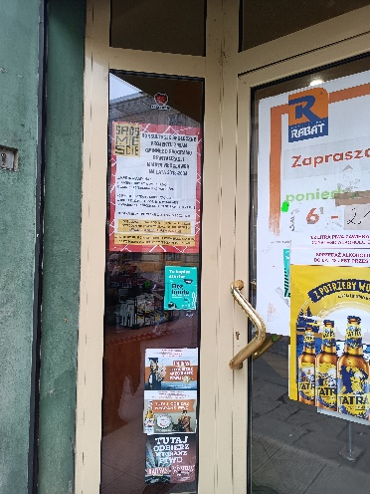  ul. 3 Maja 8 / ul. Cyganka 16
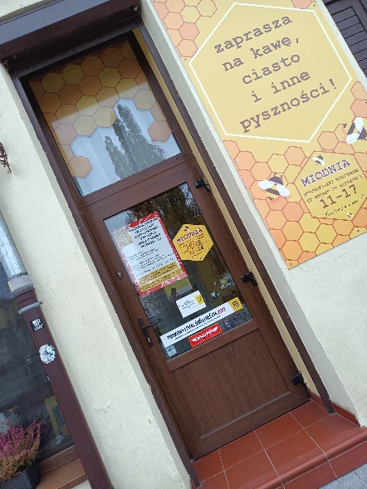  ul. 3 Maja 1 / Stary Rynek | 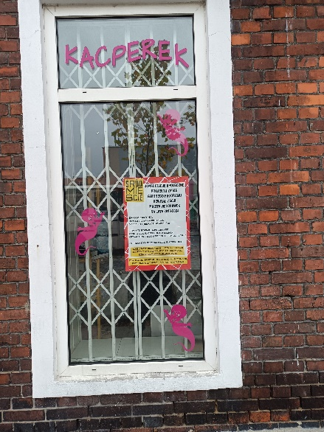  Zielony Rynek 6
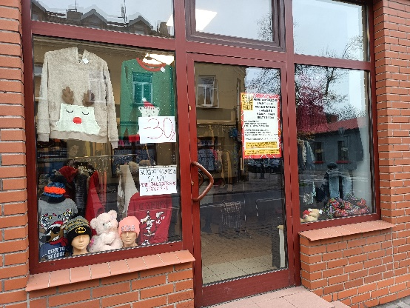  ul. Królewiecka 22 | 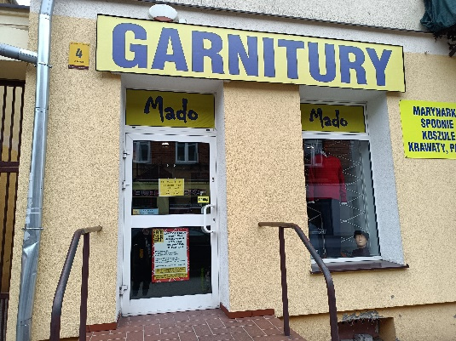  ul. Zduńska 4
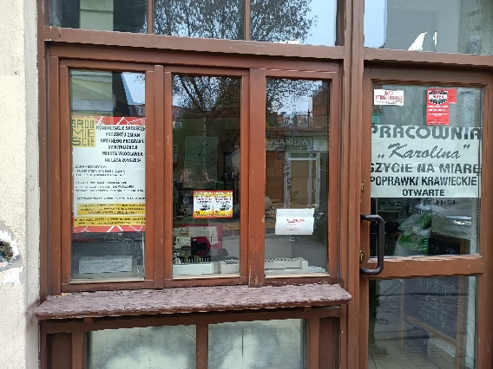  ul. Piekarska 14 | 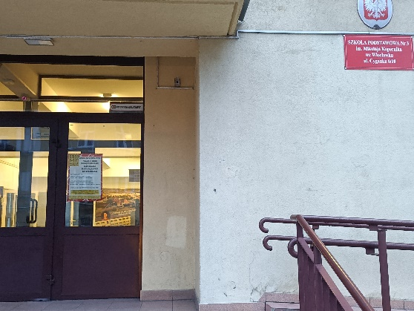  ul. Cyganka 6/10

Ryc. 6 Informacja o rozpoczęciu konsultacji społecznych na stronie głównej portalu Urzędu Miasta Włocławek.
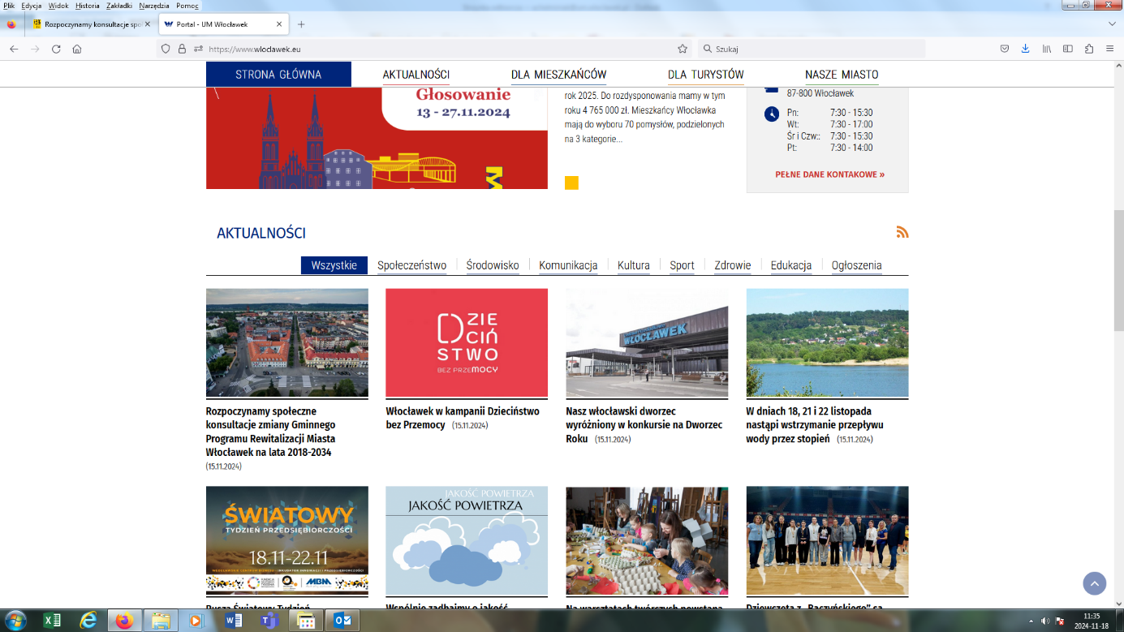
Ryc. 7 Informacja o rozpoczęciu konsultacji społecznych na stronie internetowej https://rewitalizacja.włocławek.eu.
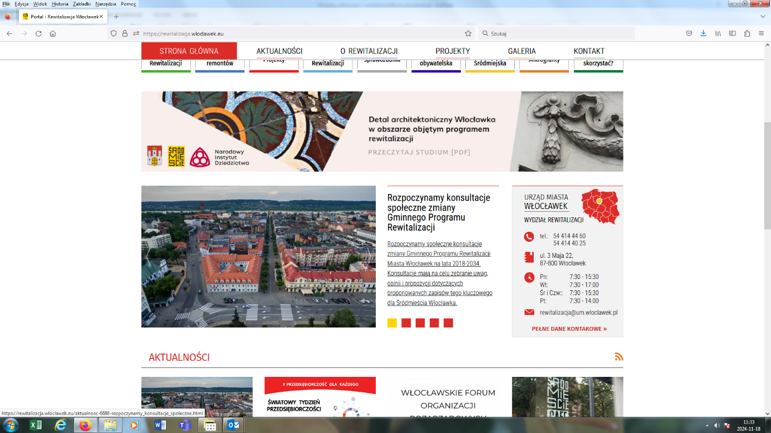

Ryc. 8 Potwierdzenie zamieszczenia obwieszczenia Prezydenta Miasta Włocławek o rozpoczęciu konsultacji społecznych na stronie BIR Urzędu Miasta Włocławek.
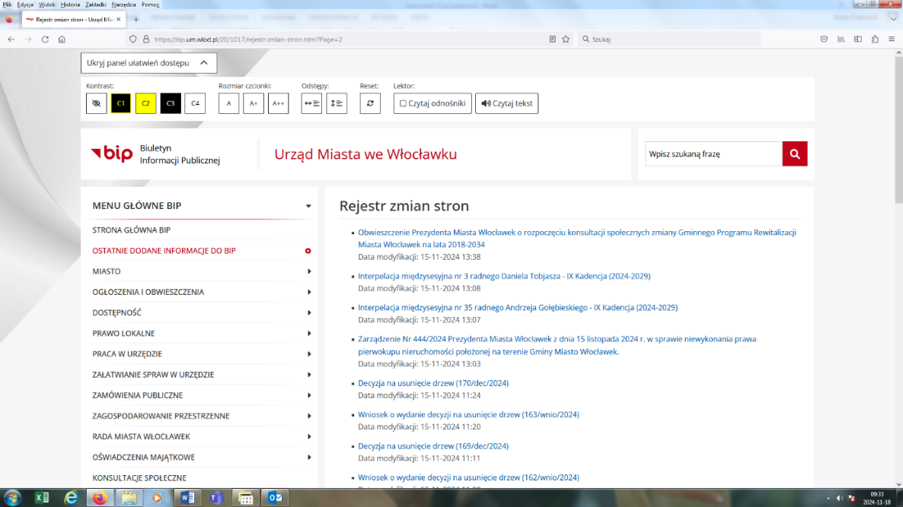

Ryc. 9 Ogłoszenie o rozpoczęciu konsultacji społecznych na stronie BIR Urzędu Miasta Włocławek.
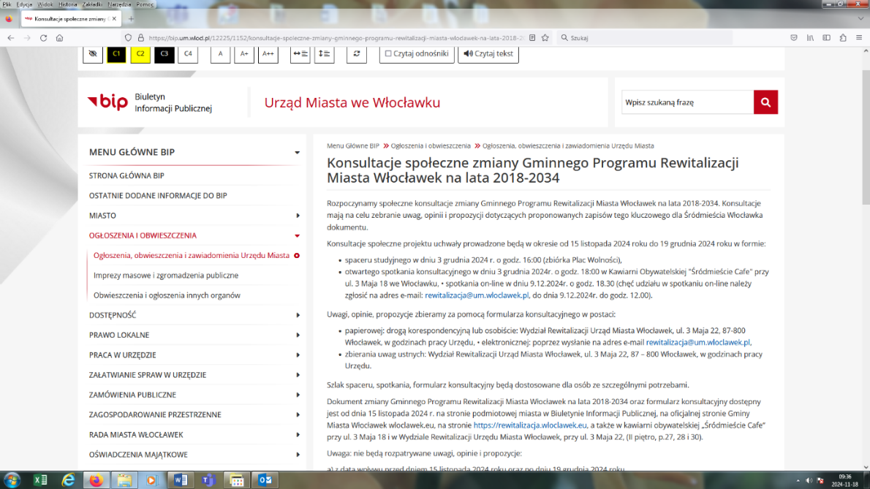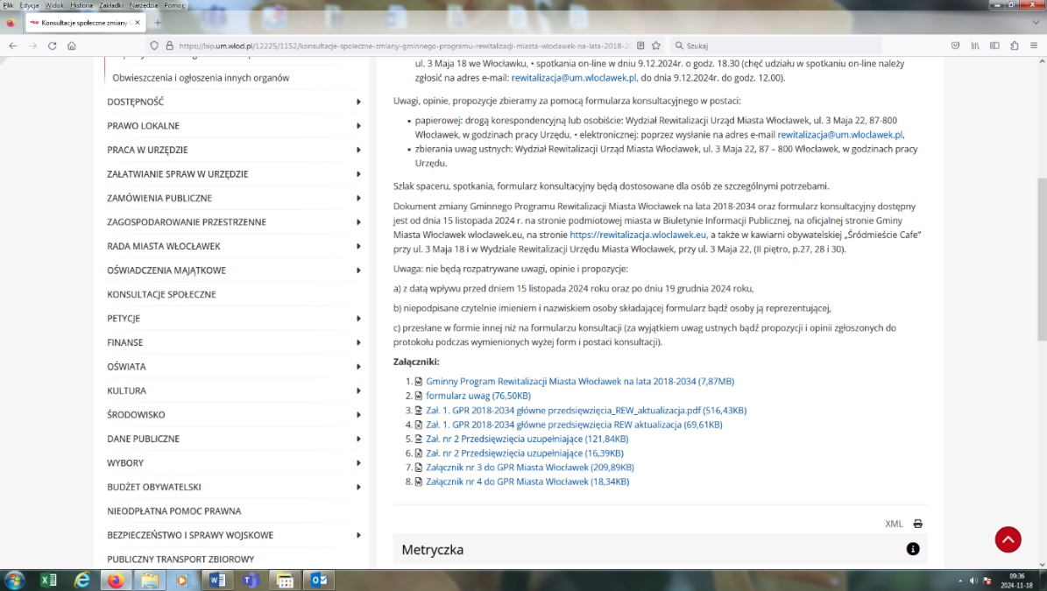

Formy konsultacji
Konsultacje społeczne w sprawie aktualizacji Gminnego Programu Rewitalizacji Miasta Włocławek na lata 2018-2034 odbywały się w kilku formach.
Po pierwsze dokonywano zbierania uwagi, opinii, propozycji za pomocą formularza konsultacyjnego w postaci:
- papierowej: drogą korespondencyjną lub osobiście przekazanych do Wydziału Rewitalizacji Urząd Miasta Włocławek, ul. 3 Maja 22, 87-800 Włocławek, w godzinach pracy Urzędu,
- elektronicznej: poprzez wysłanie na adres e-mail rewitalizacja@um.wloclawek.pl,
- zbierania uwag ustnych w Wydziale Rewitalizacji Urząd Miasta Włocławek, ul. 3 Maja 22,
87 – 800 Włocławek, w godzinach pracy Urzędu.
Po drugie zorganizowano spacer studyjny w dniu 3 grudnia 2024 r. o godz. 16:00, który rozpoczął się zbiórką na Placu Wolności i z uwagi na niekorzystne warunki atmosferyczne jego trasa została ograniczona do przejścia: Plac Wolności – Stary Rynek –Śródmieście Cafe.
Po trzecie zorganizowano otwarte spotkanie konsultacyjne w dniu 3 grudnia 2024r. o godz. 18:00 w Kawiarni Obywatelskiej "Śródmieście Cafe" przy ul. 3 Maja 18 we Włocławku.
Po czwarte odbyło się spotkania on-line w dniu 9 grudnia 2024r. o godz. 18.30 dla chętnych, którzy wyrazili wyprzedzająco chęć udziału w spotkaniu poprzez wysłanie zgłoszenia na adres e-mail Wydziału Rewitalizacji: rewitalizacja@um.wloclawek.pl, do dnia 9.12.2024r. do godz. 12.00.
Dokument zmiany Gminnego Programu Rewitalizacji Miasta Włocławek na lata 2018-2034 oraz formularz konsultacyjny dostępny był przez cały czas trwania konsultacji społecznych
na stronie podmiotowej miasta w Biuletynie Informacji Publicznej, na oficjalnej stronie Gminy Miasta Włocławek wloclawek.eu, na stronie https://rewitalizacja.wloclawek.eu, a także
do wglądu w wersji papierowej w kawiarni obywatelskiej „Śródmieście Cafe” przy ul. 3 Maja 18 oraz w siedzibie Wydziału Rewitalizacji Urzędu Miasta Włocławek przy ul. 3 Maja 22.
Składanie uwag oraz zapoznanie się z projektem aktualizacji GPR było zatem możliwe w różnorodnych formach (elektronicznych i tradycyjnych). Ponadto, wydarzenia i możliwości kontaktu z przedstawicielami UM Włocławek zaplanowane zostały w zróżnicowanych porach, aby dostosować się do możliwości dla różnych grup mieszkańców.
W czasie konsultacji starano się przedstawiać zainteresowanym interesariuszom możliwie szeroki i adekwatny do ich potrzeb zakres informacji o trwającym procesie rewitalizacji oraz dokonywanych zmianach GPR.

Protokoły z czynności przeprowadzonych w ramach konsultacji społecznych

Protokół ze spaceru badawczego po wybranych punktach obszaru rewitalizacji (3.12.2024)
Dnia 3 grudnia 2024 roku o godzinie 16:00 odbył się spacer studyjny w ramach projektu zamian Gminnego Programu Rewitalizacji Miasta Włocławek na lata 2018-2034, który rozpoczął
się zbiórką na Placu Wolności i z uwagi na niekorzystne warunki atmosferyczne jego trasa została ograniczona do przejścia: Plac Wolności – Stary Rynek – Śródmieście Cafe.
W spacerze wzięło udział 5 osób, w tym przedstawiciele Wydziału Rewitalizacji.
W czasie spaceru badawczego poruszane były bieżące tematy związane z procesem rewitalizacji w mieście i z działaniami prowadzonymi w obszarze rewitalizacji.
Na temat działań inwestycyjnych mówiła Pani Aneta Chełminiak Dyrektor Wydziału Rewitalizacji , która wspomniała o zaawansowaniu prac nad priorytetowymi przedsięwzięciami i projektami inwestycyjnymi ujętymi w Gminnym Programie Rewitalizacji Miasta Włocławek na lata 2018-2034, dotyczącymi głównie kształtowania przestrzeni i poprawy stanu technicznego przestrzeni zamieszkania oraz regulowania stanów własności nieruchomości położonych w obszarze rewitalizacji.
W czasie spaceru dyskutowano również o takich planowanych lub już zrealizowanych przedsięwzięciach rewitalizacyjnych, jak: nowe zagospodarowanie Placu Wolności, przebudowa i zmiana sposobu użytkowania budynku przy ul. 3 Maja 18 na centrum aktywizacji i przedsiębiorczości, „3 Maja woonerfem” i „Interaktywne Centrum Fajansu”. Mowa była także działaniach poza zakresem GPR realizowanych w obszarze rewitalizacji („Stary Rynek - Zielone Serce Śródmieścia”).
Ryc. 10 Zdjęcia ze spaceru badawczego w dniu 3.12.2024.
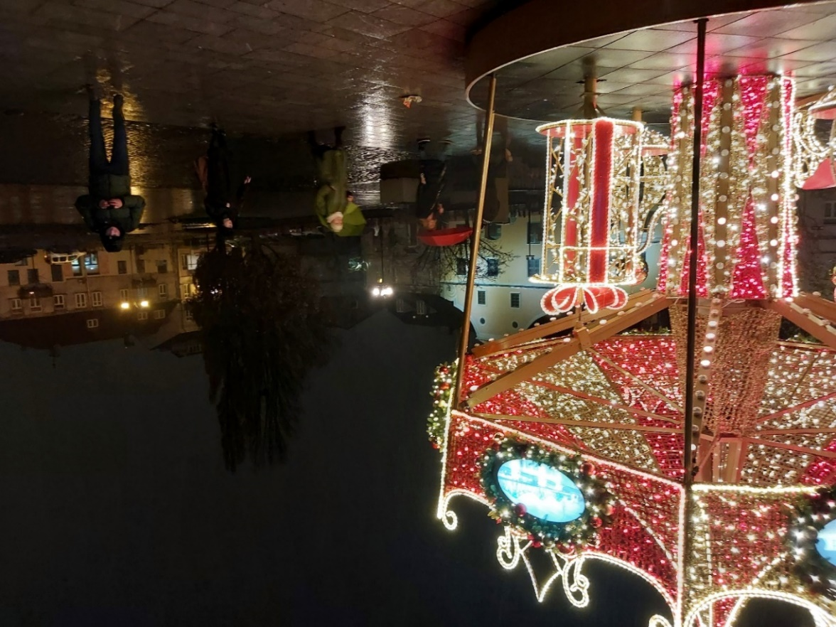
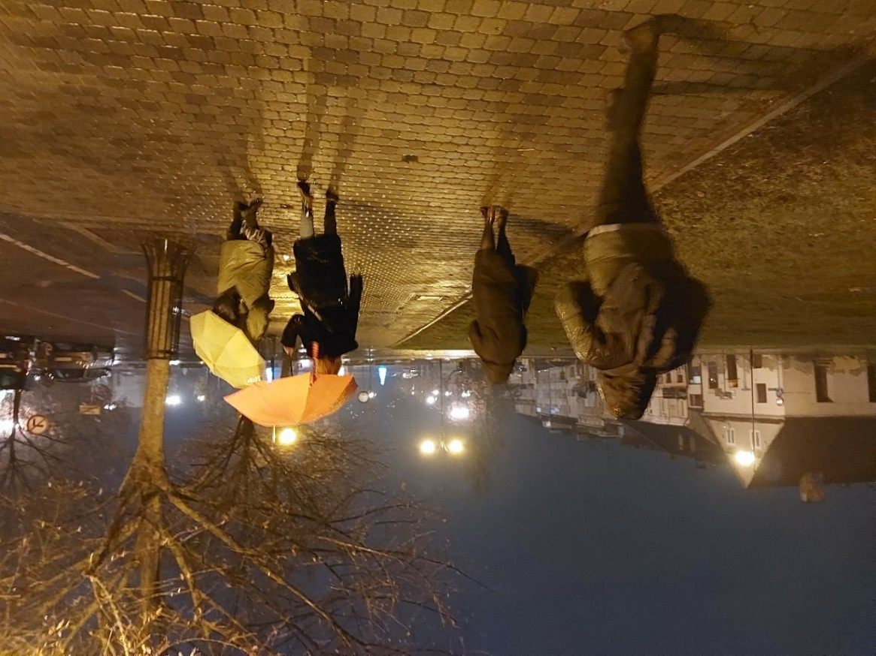

Protokół ze spotkania konsultacyjnego (3.12.2024)
Dnia 3 grudnia 2024 roku o godzinie 18:00 odbyło się w Kawiarni Obywatelskiej "Śródmieście Cafe" przy ul. 3 Maja 18 we Włocławku spotkanie konsultacyjne w ramach projektu zamian Gminnego Programu Rewitalizacji Miasta Włocławek na lata 2018-2034. W spotkaniu wzięło udział 18 osób, w tym przedstawiciele Wydziału Rewitalizacji.
Podczas spotkania Dyrektor Wydziału Rewitalizacji Aneta Chełminiak zaprezentowała zebranym, jakie zamiany zostały wprowadzone w Gminnym Programie Rewitalizacji Miasta Włocławek na lata 2018-2034 w stosunku do pierwotnej wersji dokumentu. Przedyskutowano także możliwości i narzędzia jakie daje ustawa o rewitalizacji oraz korzyści z opracowywanego projektu zmian gminnego programu rewitalizacji.
Przedstawiła najważniejsze informacje dotyczące Gminnego Programu Rewitalizacji – podstawy prawne i zgodność z dokumentami gminy, drogę od diagnozy miasta do wdrażania projektów rewitalizacyjnych oraz co GPR musi zawierać.
W toku dyskusji mieszkańcy podjęli następujące kwestie:
- Wsparcie przedsiębiorców prowadzących działalność na terenie Śródmieścia.
- Konieczność poprawy bezpieczeństwa, mieszkańcy wskazali na rzadkie patrole Policji i Straży Miejskiej na ulicach Śródmieścia oraz niską efektywność monitoringu miejskiego.
- Konieczność rozszerzenia listy wskaźników o dane środowiskowe w zakresie zanieczyszczenia powietrza. Zostanie to dokonane w zakresie możliwych
do pozyskania danych.
- Postulat, aby ulica 3 Maja stała się ulicą bardziej reprezentacyjną, a istotnym aspektem zwiększenie liczby lamp, ławek i koszy na śmieci oraz innych elementów małej architektury.
- Problem braku toalety na Placu Wolności jako jeden z tych, które dają się we znaki mieszkańcom. Wyjaśniono, że w ciągu najbliższych miesięcy na Placu pojawi
się toaleta.
- Skargi na bałagan w mieście i pytanie, dlaczego tego nikt nie sprząta – jako przykłady podano zniszczone trawniki, brudne chodniki, lipy wrastające w metalowe konstrukcje.
- Postulat stworzenia wybiegu dla psów wraz z pełnym wyposażeniem.
Mieszkańcy Miasta Włocławek obecni na spotkaniu wspólnie sformułowali pozytywną opinię dla projektu zmian Gminnego Programu Rewitalizacji Miasta Włocławek na lata 2018-2034.
Ryc. 11 Zdjęcia ze spotkania konsultacyjnego w dniu 3.12.2024.
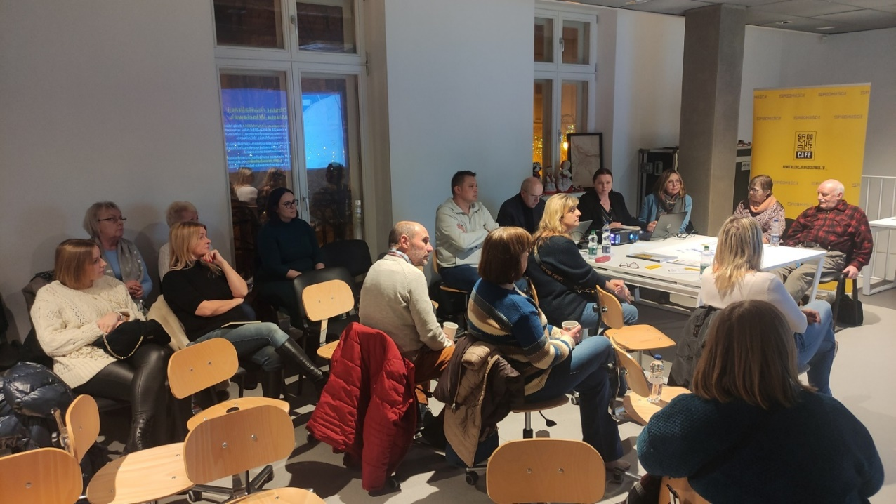
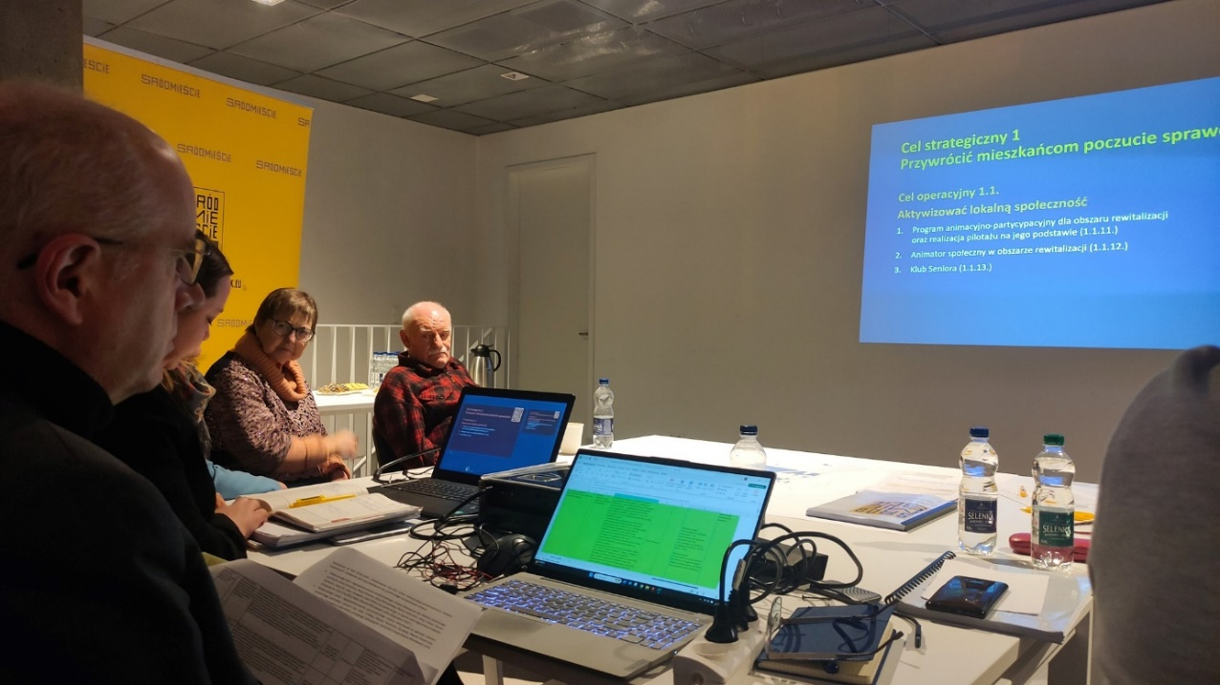

Protokół ze spotkania konsultacyjnego w formule online na platformie ZOOM (9.12.2024)
Aby rozszerzyć grupę potencjalnych odbiorców i uczestników konsultacji społecznych uznano, że przydatne może być zorganizowanie spotkania w formule online do tych osób, które
z przyczyn życiowych lub organizacyjnych nie mogły lub nie chciały przybyć na spotkanie otwarte w dniu 3 grudnia. Zorganizowanie spotkania konsultacyjnego w formule on-line
jest dopuszczalne na mocy art. 6 ust. 3a ustawy o rewitalizacji.
Spotkanie konsultacyjne odbyło się w dniu 9 grudnia 2024 r. o godz. 18.30. Link do spotkania był udostępniany osobom, które zgłosiły chęć udziału w spotkaniu poprzez wysłanie zgłoszenia na adres e-mail Wydziału Rewitalizacji: rewitalizacja@um.wloclawek.pl, do dnia 9.12.2024r. do godz. 12.00. Wydarzenie prowadzone było przez pana Rajmunda Rysia – przedstawiciela podmiotu (firmy Projekty Miejskie+) realizującego na rzecz Urzędu Miasta Włocławek usługę polegającą na „wypracowaniu z interesariuszami diagnozy oraz przedsięwzięć rewitalizacyjnych służących zmianie Gminnego Programu Rewitalizacji Miasta Włocławek na lata 2018-2028, z założeniem wydłużenia okresu obowiązywania”. Wzięły w nim udział poza panem Rysiem dwie osoby.
W pierwszej części spotkania Rajmund Ryś przedstawił prezentację mającą ilustrować istotę zmian proponowanych do wprowadzenia do Gminnego Programu Rewitalizacji Miasta Włocławek. Obejmowała ona zarówno dotychczas zrealizowane i realizowane w ramach programu działania oraz omówienie przedsięwzięć proponowanych do włączenia
do zmienionego GPR, dla którego przewidziano wydłużony okres realizacji (do 2034 roku zamiast 2028 roku). Wspomniano również o przedsięwzięciach podlegających w ramach aktualizacji modyfikacji (np. zakresu) lub wydłużeniu (kontynuacji) realizacji (w tym wypadku chodzi o działania o charakterze ciągłym lub cyklicznym). Przy okazji prezentacji wspomniano również, że aktualizacja obejmuje też inne elementy programu poza przedsięwzięciami rewitalizacyjnymi, w tym m.in. opis systemu zarządzania wdrażaniem programu.
Po zakończeniu prezentacji jeden z interesariuszy biorących udział w spotkaniu sformułował szereg pytań, na które prowadzący starał się odpowiadać, co rodziło nieraz kolejną wymianę wypowiedzi i opinii.
Na wstępie interesariusz zapytał o udostępnienie prezentacji ze spotkania. Prowadzący odpowiedział, że rozstrzygnięcie w tej sprawie podejmie Wydział Rewitalizacji.
Drugie pytanie dotyczyło tego, jakie przedsięwzięcia zostały wykreślone z programu w ramach projektu aktualizacji. Prowadzący na wstępie wyjaśnił, że wykreśleniu podlegają jedynie te przedsięwzięcia, co do których wiadomo, że nie będą realizowane lub co najmniej wszystko na to wskazuje. Przedsięwzięcia zrealizowane pozostały w programie, jako że nadal stanowią jego część. Następie wskazał, że większość przedsięwzięć wykreślonych (których też jest zaledwie kilka) to przedsięwzięcia prywatne, co do których strona publiczna nie ma możliwości podjęcia działań zapewniających ich realizację. Przeważająca część przedsięwzięć, których realizacja dotąd się nie zaczęła, pozostaje w programie i planuje się podjęcie ich realizacji.
Trzecie pytanie dotyczyło wrażenia interesariusza, że nowe przedsięwzięcia mają przede wszystkim charakter „twardy” – działań inwestycyjnych. Prowadzący wyjaśnił, że takie wrażenie może być związane z faktem odrębnego ujęcia w aktualizacji poszczególnych ulic Śródmieścia, które miałyby być kolejno modernizowane. Tworzy to wrażenie znaczącej przewagi tego typu przedsięwzięć nad przedsięwzięciami „miękkimi”. Prowadzący głębiej scharakteryzował planowane do realizacji nowe przedsięwzięcia miękkie.
W szczególności zainteresowanie interesariusza wzbudziło przedsięwzięcie zakładające wprowadzenie na obszar rewitalizacji streetworkerów / pedagogów ulicy mających stanowić dodatkowe wsparcie i rozwinięcie formuły działań już prowadzonych przez Miejski Ośrodek Pomocy Rodzinie. Interesariusz pochwalił tę idę podkreślając, że sam proponował tego typu działania na etapie formułowania w formule partycypacyjnej pierwotnego brzmienia GPR
w roku 2018. Równocześnie jednak ostro skrytykował przypisaną do przedsięwzięcia kwotę 200 tys. zł (na 10 lat realizacji) określając ją jako „nieporozumienie”. Prowadzący podkreślił, że istotą konsultacji jest zgłaszanie postulatów i propozycji poprawek. I zachęcił
do sformułowania formalnej uwagi do tej sprawy, której aktualne brzmienie w projekcie może być rezultatem pomyłki lub ostrożności MOPR w podejściu do stosowanie tego postulowanego nowego rozwiązania.
W kolejnej wypowiedzi interesariusz postulował ograniczenie wydatków przeznaczanych
w ramach programu na seniorów, równocześnie proponując zwiększenie zakresu interwencji rewitalizacyjnej na rzecz młodzieży. W jego opinii preferowanie seniorów kosztem młodzieży kłóci się z ideą rewitalizacji. W odpowiedzi prowadzący przywołał nowe (lub rozszerzone dotychczasowe) przedsięwzięcia, które nakierowane będą na potrzeby młodzieży,
jej aktywizację i włączanie w procesy rewitalizacji.
Następnym omawianym tematem było przedsięwzięcie rewitalizacyjne pt. „Inkubator rozproszony”. Interesariusz zaproponował, aby objęte nim zostały nie tylko miejskie lokale użytkowe, ale także prywatne, w których wynajmie miasto mogłoby pomagać np. wyrównując różnicę między ceną rynkową, a ceną najmu w ramach inkubatora (np. poprzez wynajem lokalu przez miasto i jego dalsze podnajęcie). Prowadzący wyjaśnił, że takie rozwiązanie było pierwotnie rozważane, ale zostało uznane za narażające miasto na zarzut niewłaściwego gospodarowania środkami publicznymi. Dodatkowo poinformował, że kilka dni wcześniej podobny postulat pojawił się podczas dyskusji w ramach spotkania otwartego
oraz na posiedzeniu Komitetu Rewitalizacji. Prezydent Miasta obiecał pochylenie
się nad zagadnieniem i dokonanie analizy prawnej tego, co jest w przedmiotowej sprawie
dla miasta wykonalne, a co niestety nie.
W dalszej kolejności interesariusz zapytał o nowe przedsięwzięcia z zakresu mobilności i transportu publicznego. Prowadzący powiedział, że nie wprowadzono w ramach zmiany programu żadnego strice mobilnościowego przedsięwzięcia. Równocześnie wskazał przedsięwzięcia polegające na zmianie charakteru ulic na obszarze rewitalizacji – te zmiany mają dotyczyć prawie wszystkich ulic na obszarze. Ponadto prowadzący powiedział,
że na ostatnim posiedzeniu Komitetu Rewitalizacji pojawiła się koncepcja uruchomienia okrężnej linii autobusu, który mógłby zapewniać dojazd mieszkańcom obszaru rewitalizacji
do Placu Wolności. Nie rozstrzygnięto, czy takie przedsięwzięcie miałoby znaleźć
się w aktualizacji GPR.
Ostatnie pytanie interesariusza dotyczyło tego, czy w programie uwzględnić można przedsięwzięcie, którego istota polegałaby na tym, że architektura nowych
czy modernizowanych obiektów na obszarze rewitalizacji powinna korespondować
z otoczeniem. Prowadzący wyjaśnił, że to trudny temat, gdyż problematyką tą zajmuje
się Wojewódzki Konserwator Zabytków uzgadniający dokumentację projektową. Nie sposób tego uregulować poprzez dodanie w programie nowego przedsięwzięcia lub wiążących zapisów. Ponadto prowadzący zwrócił uwagę na przyszłe planowane aktywności przedstawicieli Narodowego Instytutu Dziedzictwa, które polegać mają na wsparciu miast prowadzących działania rewitalizacyjne w umiejętnym łączeniu ich z problematyką dziedzictwa kulturowego. Włocławek mógłby ubiegać się o takie środki, a harmonizacja nowych inwestycji z istniejącą zabudową mogłaby stać się jednym z wątków udzielanego wsparcia.
Na tym spotkanie zostało zakończone.

Protokół ze zbierania uwag pisemnych za pośrednictwem formularza konsultacyjnego w postaci papierowej, elektronicznej oraz ustnej
Zbieranie uwag do projektu „Gminnego Programu Rewitalizacji Miasta Włocławek na lata 2018-2034” trwało przez cały okres konsultacji tj. od 15 listopada do 19 grudnia 2024 roku. Wszystkie uwagi przekazane w tym czasie przez interesariuszy zostały zestawione w tabeli poniżej

Zestawienie zgłoszonych uwag
W poniższej tabeli zestawiono uwagi zgłoszone w trakcie konsultacji społecznych w okresie od 15 listopada do 19 grudnia 2024 r. wraz
z propozycją ich rozpatrzenia i uzasadnieniem.

Tabela 1. Zestawienie uwag wraz z propozycją ich rozpatrzenia i uzasadnieniem.
Lp | Osoba/ instytucja zgłaszająca uwagę | Część projektu GPR, do którego odnosi się uwaga | Uwaga / proponowana zmiana | PROPOZYCJA  odniesienia się do uwagi
1. | osoba fizyczna I | 3.7 Analiza potencjałów obszarów rewitalizacji | Dotyczy tabela 10. – niezabudowane tereny – Miasto w osobie Zespołu Rewitalizacji w pierwszej kolejności powinno podjąć niezwłoczne działania związane z uprzątnięciem terenów niezabudowanych. Chodzi o możliwie jak najszybsze działania przynoszące jak najlepsze efekty. Obecnie puste tereny jedynie szpecą obszar rewitalizacji stanowiąc miejsca wyprowadzania psów po których mieszkańcy strefy nie sprzątają, oraz stanowią miejsca w których składuje się bądź wyrzuca śmieci które trudno jest segregować. Miasto powinno podjąć prace aby te tereny uprzątnąć z zalegających tam nieczystości, wyciąć dziko rosnące rośliny tak aby uniemożliwić ukrywanie śmieci w tym miejscu. Należy również ustalić właścicieli tych terenów i jeśli są to osoby prywatne to znaleźć mechanizm mający na celu zobligowanie właścicieli do posprzątania ww. Należy również przeprowadzić konsultacje społeczne w celu ustalenia jakie potrzeby mogą ww. tereny zaspokoić dla okolicznych mieszkańców. Należy również umieścić informacje w formie tablic informacyjnych że miejsca te są do zagospodarowania. Znajda się zapewne chętni na prowadzenie punktów gastrono-micznych i/lub innej działalności gospodarczej mogącej funkcjonować w tych miejscach w zamian za dbanie o porządek.  Cała propozycja wpisuje się w plan rewitalizacji śródmieścia. | Uwaga częściowo uwzględniona  W treści GPR zaakcentowano dążenie do uporządko-wania niezagospodarowanych terenów na obszarze rewitalizacji (np. oczekujących na przyszłą realizację inwestycji). Rozszerzono zakres przedsięwzięcia „Wspólna Przestrzeń”.  W GPR zapisano działania służące regulowaniu stanów prawnych nieruchomości, a także mające przyczyniać się do pobudzania aktywności lokalnych przedsiębiorców  i właścicieli nieruchomości. Co powinno służyć oczekiwanym przez autora uwagi skutkom.
2. | osoba fizyczna I | 3.7 Analiza potencjałów obszarów rewitalizacji | Dotyczy tabela 10. – Bulwary im. Marszałka Józefa Piłsudskiego – należy wprowadzić zmiany w organizacji ruchu w obszarze oznaczonym jako Strefa Zamieszkania biegnącym od  ul. Bulwary im. Marszałka Józefa Piłsudskiego do ul. Gdańskiej. Po pierwsze zwiększenie liczby progów zwalniający w możliwie jak największej ilości jaką przewidział ustawodawca. Po drugie wprowadzenie bezwzględnego zakazu poruszania się pojazdów powyżej 3.5tony masy własnej (takie pojazdy wpływają  na wyniszczanie zrewitalizowanych już budynków, wpływają negatywnie na stan zabytków, stwarzają ogromne zagrożenie dla życia i zdrowia pieszych, są niedopuszczalne do poruszania się na drodze wzdłuż i w szerz której może poruszać się pieszy zgodnie z zasadami ruchu drogowego w ramach strefy zamieszkania) Po trzecie naniesienie tak zwanych kopert  w miejscach gdzie nagminnie łamany jest przepis mówiący  o zakazie zatrzymywania się i postoju po za miejscami do tego wyznaczonymi. Po czwarte likwidacja znaków i przejść dla pieszych tak aby w pełni wprowadzić do funkcjonowania przepisy wynikające z kodeksu drogowego o strefie zamiesz-kania. Po piąte montaż progów zwalniających w miejscu rozpoczęcia i zakończenia strefy zamieszkania tak aby zwrócić uwagę kierujących gdzie się znajdują i jak do niej wjeżdżają.  Po szóste ustawienie zwierciadeł umożliwiających bezpieczne włączanie się do ruchu na skrzyżowaniach ulic w strefie zamieszkania. Po siódme ustawienie większych znaków informacyjnych na wjeździe do strefy zamieszkania informu-jących o prawach i obowiązkach kierowców i pieszych w tym obszarze. Należy zadbać o kwestie związane z czystością. Prewencja i edukacja, czyli rozmieszczenie na wszystkich trawnikach wzdłuż Bulwarów tabliczek z informacją o koniecz-ności sprzątania nieczystości po swoim psie, umieszczenie dyspozytorów z woreczkami na nieczystości. Monitorowanie terenu przez straż miejską i edukacja społeczeństwa. Może kampania street marketingowa? Np. napisy namalowane  na chodniku informujące o konieczności dbania o nasze wspólne dobro. Wyznaczenie w obszarze „psiej toalety”. Zaangażowanie radnych w sprzątanie Bulwarów wspólnie  z mieszkańcami. Tłumaczenie i edukowanie w formie reklam ogłoszeń banerów o tym że jest to nasze wspólne dobro i należy o nie dbać.  Uruchomienie pływającej sceny dla mieszkańców i odwiedza-jących nasze miasto. – Pływająca scena od momentu jej powstania właściwie tylko niszczeje, dlaczego nie można jej otworzyć ustawić na niej ławek zamontować dookoła kół ratunkowych (jeśli będą takie wymogi) i oddać ją w ręce mieszkańców i osób odwiedzających nasze miasto. Może warto poszukać inwestora który chciałby poprowadzić w tym miejscu mała gastronomię. Do budek z piwem i lodami w okresach letnich znajdujących się w bliskim sąsiedztwie pływającej sceny stoją kolejki. Osoby odwiedzające nasze miasto mają poczucie braku miejsc gdzie można usiąść i podziwiać Wisłę. Należy rozważyć wprowadzenie strefy czystego transportu w tym obszarze. Konieczne jest zwiększenie ilości miejsc parkingowych dostępnych dla mieszkańców jak i osób odwiedzjących bulwary. Należy wyznaczyć miejsca parkowania autokarów pod mostem im. Rydza Śmigłego.  Zmiany są konieczne dla osiągnięcia i utrzymania procesu rewitalizacji. Praca u podstaw i wprowadzanie zmian widocznych jest kluczowe w aspekcie postrzegania całego procesu. | Uwaga nieuwzględniona  Uwaga zawiera postulaty o stopniu szczegółowości nie do uwzględnienia w dokumencie o takim charakterze jak Gminny Program Rewitalizacji.  Należy odnotować, że kierunek większości działań postulowanych w uwadze (w uproszczeniu „uspokojenie ruchu”) zbieżny jest z tym, co zapisano w GPR.  W szczególności jeśli chodzi o plan przekształcania przestrzeni prawie wszystkich ulic obszaru rewitalizacji (co dotyczyć będzie także organizacji ruchu na nich) oraz zamiar opracowania masterplanu formułującego szczegółową docelową wizję zagospodarowania obszaru rewitalizacji.
3. | osoba fizyczna I |  | Należy wprowadzić zmiany dotyczące ruchu aut w strefach zamieszkania oraz w całej strefie Rewitalizacji, należy rozważyć wprowadzenie strefy czystego transportu. Oraz ograniczenie ruchu samochodowego w znacznym stopniu  Strefa rewitalizacji to miejsce w którym znajdują się głównie zabudowania będące zabytkami. Ich odnowienie, wiąże się  z dużymi kosztami, w wydatkach partycypuje miasto oraz właściciele i lub wspólnoty mieszkaniowe. Aby utrzymać ten efekt na długie lata i wykluczyć osiadanie na elewacjach  i dachach zanieczyszczeń pojawiających się w wyniku ruchu aut należy wprowadzić zaproponowane rozwiązanie. | Uwaga uwzględniona niewymagająca zmian w GPR  Kierunek postulowanych w uwadze działań związanych z ograniczeniem lub „uspokojeniem ruchu” zbieżny jest  z tym, co zapisano w GPR. W szczególności jeśli chodzi o plan przekształcania przestrzeni prawie wszystkich ulic obszaru rewitalizacji (co dotyczyć będzie także organizacji ruchu na nich) oraz zamiar opracowania masterplanu formułującego szczegółową docelową wizję zagospodarowania obszaru rewitalizacji, w tym ukierunkowania na błękitno-zieloną infrastrukturę.  Ewentualne ustanowienie strefy czystego transportu  na obszarze rewitalizacji (lub w innej części miasta) powinno zostać poprzedzone fachowymi analizami, stąd rozstrzygnięcie tej kwestii w GPR byłoby przedwczesne.
4. | osoba fizyczna I | 5. Wizja obszaru rewitalizacji. | W przypadku wizji na rok 2034 – widzę bardzo duże zagrożenie wynikające z tkanki zamieszkującej ten obszar miasta. Otóż osoby które mieszkają w obszarze rewitalizacji często nie chcą zmian, widzą zagrożenie we wprowadzanych standardach. Starają się utrzymać status quo. Życie w stagnacji i bylejakości im odpowiada. Celem miasta i zespołu do spraw rewitalizacji powinno być wprowadzenie na ten teren nowych mieszkańców. Nowych najemców, nowych Włocławian. Należy podjąć działa-nia prospołeczne. Sprzedaż mieszkań w kamienicach pod warunkiem remontu, oddawanie nieruchomości nowym właści-cielom za symboliczne opłaty tak aby modernizować te miejsca i zmieniać w atrakcyjne centrum nowoczesnego miasta które nie zapomniało o swojej historii. Śródmieście nie będzie tętniło życiem, jeśli nie zmienimy mentalności mieszkańców, jak  i samych mieszkańców którzy nie chcą się zmieniać. Jako społecznik nie raz spotykam się z agresją, groźbami. Jestem określany jako osoba dobrze znana w tym miejscu jako ten który przeszkadza. Ostatnio nawet dowiedziałem się że jestem, „wrzodem na d***”. Tak właśnie postrzegane są zmiany na śródmieściu. Nie raz grozi mi się że sprawy zostaną załatwione w inny sposób. Szanowni Państwo ja się nie poddaje i się nie poddam będę walczył o dobro śródmieścia, ale musicie mieć świadomość, że większość zmiany odbiera jako zagrożenie. Zmiany nie są dobre bo kiedyś tak było i nadal jest jak jest. Wizja o której czytam jest wspaniała, ale utopijna bez pracy u podstaw, bez street-workera, bez osoby która wejdzie do domów ludzi  w tym obszarze. Wejdzie tam czy im się to podoba czy nie. Chodzi o podjęcie działań które będą stałe, codzienne, to ma być nie jedna osoba a kilka. Tu trzeba ludziom pokazać że to oni decydują że to oni działają a wygląd śródmieścia to nie jest wizja anonimowego urzędnika, który bierze pieniądze. Tu trzeba nauczyć ludzi jak pisać pisma, jak zgłaszać sprawy w urzędzie. Do kogo ile razy. Gdzie przyjść i gdzie telefonować. Włocławek nie jest dużym miastem. Działania i pozytywistyczna praca  u podstaw są kluczowe dla osiągnięcia celu. W tym obszarze szczególnie powinni być widoczni włodarze Włocławka.  Im szybciej im częściej tym lepiej. Włodarze którzy wiedza,  że spacerując ul. 3 maja są w pracy i będą gotowi na spotkanie prace i pomoc mieszkańcom. Inna kwestia to, to że otwarcie byle jakiej działalności gospodarczej w tym obszarze sprowadza w tutaj bylejakość. W tym miejscu w obszarze rewitalizacji nie potrzeba kolejnych sklepów typu „wszystko po 4zł”, nie potrzeba kolejnych sklepów spożywczych których wygląd zewnętrzy jak  i wewnętrzny pozostawia wiele do życzenia. Potrzeba wprowa-dzenia zakazu sprzedaży alkoholu w obszarze rewitalizacji jest kluczowa, dla zmiany w społeczeństwie. Mówię tutaj  o sprzedaży alkoholu w sklepach monopolowych. Przynajmniej w weekendy. Lub w późnych godzinach nocnych. Jeśli ktoś wierzy że Śródmieście nagle ożyje bez sprowadzenia w to miejsce gastronomi i lokali z prawdziwego zdarzenia to się myli. Jako przykładem posłużę się Płockiem i Inowrocławiem. Tam ulice w typie 3Maja wypełnione są kawiarniami, restauracjami  i miejscami spotkań. We Włocławku na ul 3.Maja znajduje się  2 restauracje. Musimy przyciągnąć w to miejsce ludzi młodych  z pomysłem i tych którzy od lat nie zapuszczają się w śródmiejskie rewiry.  Ludzie nie lubią i boją się zmian, postrzegają program rewitalizacji jako coś co zagraża ich bezpieczeństwu i nie chcą się w ten program angażować. To należy zmienić. Należy ich traktować podmiotowo a nie przedmiotowo. Pokazać mieszkań-com obszaru rewitalizacji że bez nich nic się nie zadzieje  a uspołecznianie kosztów to nie rozwiązanie na teraz na dziś  ani na nigdy. Jeśli sami nie wezmą spraw w swoje ręce to nikt za nich tego nie zrobi. Należy wymagać od samych siebie  na początku a ten mental wrastał w te dzielnice od lat  od pokoleń. To należy zmienić. | Uwaga uwzględniona niewymagająca zmian w GPR  Przedstawiona w uwadze wizja zmian zbieżna jest z tym, co zaplanowano w ramach GPR. Istota uwagi odzwierciedla dążenia zakładane w ramach procesu rewitalizacji, który zawiera szereg przedsięwzięć  o charakterze społecznym (w tym nowe przedsięwzięcie ukierunkowane na pracę metodą streetworkingu), uzupełnionych przedsięwzięciami infrastrukturalnymi  (w tym remonty budynków mieszkalnych należących do zasobu gminy, dotacje do remontów dla prywatnych właścicieli lub użytkowników wieczystych nieruchomości oraz społeczne budownictwo czynszowe). Założone kierunki działań służą m.in. „wprowadzeniu na ten teren nowych mieszkańców” oraz „pracy u podstaw”  z obecnymi mieszkańcami obszaru rewitalizacji.  Przy czym wyjaśnić należy, że osiągnięcie niektórych postulowanych efektów (np. „ulica pełna kawiarni”) nie jest możliwe poprzez ich zadekretowanie, ale będzie rezultatem planowanego w GPR procesu zmian, który miasto będzie starało się współkształtować, np. poprzez wynajem na określone cele lokali użytkowych  w miejskich inwestycjach.
5. | osoba fizyczna II | str. 93-105 | Uderza mało środków na ekologiczne projekty np.: na mini park, który można by zaprojektować na wolnym placu po lewej str. końca 3 maja, poniżej w pobliżu kościoła św. Jana nadal za dużo betonu. | Uwaga nieuwzględniona  Planuje się przeznaczenie znaczących środków na „ekologiczne” projekty, w zgodzie z aktualnymi trendami rozwoju miasta (obowiązek zazieleniania i zadrzewiania miast) niemniej jednak mogą one być w programie nie tak łatwo dostrzegalne, gdyż są elementem szerzej zakrojonych działań (np. „kwartałowe” inwestycje  w społeczne budownictwo czynszowe, parki kieszonko-we). Inne działania o tym charakterze zostaną zapewne sprecyzowane po opracowaniu masterplanu Śródmieścia, którego główną myślą przewodnią ma być wypracowanie koncepcji na rozwój błękitno-zielonej infrastruktury w Śródmieściu.  Teren na rogu ul. 3 Maja i Tumskiej (o którym zapewne mowa w uwadze) nie może być przeznaczony pod park, ponieważ w obowiązującym miejscowym planie zagospodarowania przestrzennego oraz w GPR został przewidziany pod miejską zabudowę mieszkaniową, jako niezbędne działanie nakierowane na wzbogacenie struktury społecznej Śródmieścia.
6. | osoba fizyczna III | Zwiększenie środków na działalność streetworkerów | Streetworkerzy odgrywają kluczową role w przeciwdziałaniu wykluczeniu społecznemu oraz w budowaniu więzi z mieszkańcami najbardziej problematycznych obszarów. | Uwaga uwzględniona  Wartość przedsięwzięcia obejmującego działalność streetworkerów została podniesiona.
7. | osoba fizyczna III | Wprowadzenie zastrzeżenia o konieczności dostosowania nowej zabudowy mieszkaniowej do stylistyki Starego Miasta | Zachowanie spójności architektonicznej w rejonie Starego Miasta ma kluczowe znaczenie dla ochrony dziedzictwa kulturowego i estetyki przestrzeni publicznej. Nowa zabudowa powinna harmonizować z istniejącymi historycznymi obiektami, aby uniknąć architektonicznych dysonansów. | Uwaga uwzględniona niewymagająca zmian w GPR  W treści GPR znajduje się odniesienie do obowiązu-jących na obszarze rewitalizacji miejscowych planów zagospodarowania przestrzennego, które zawierają ustalenia dotyczące przeznaczenia i zasad zagospodarowania terenu, w tym nowej zabudowy.
8. | osoba fizyczna III | Restauracja obiektu przy zbiegu ulic Cyganka i Brzeska (były „Teatr Nasz“) | Obiekt ten posiada wartość historyczną i kulturową, a jego odrestaurowanie mogłoby znacząco wzbogacić ofertę kulturalną miasta oraz stać się impulsem do rewitalizacji okolicy. Propozycja zakłada przywrócenie dawnej świetności budynku  i jego adaptację do potrzeb społecznych lub kulturalnych. | Uwaga nieuwzględniona  Nieruchomość na rogu ul. Brzeskiej i ul. Cyganka  w obowiązującym miejscowym planie zagospodarowania przestrzennego oraz w GPR przewidziana została pod społeczne budownictwo czynszowe. Jednocześnie należy wskazać, iż zakłada się przywrócenie dawnej świetności budynku z ukierunkowaniem na wzbogacenie struktury społecznej Śródmieścia oraz przygotowaniem lokali użytkowych w celu pobudzenia tej części obszaru rewitalizacji.

Wnioski
W ramach przeprowadzonych konsultacji społecznych – czy to w formie uwag na formularzach konsultacyjnych czy głosów w rozmowach lub dyskusjach w ramach aktywności konsultacyjnych – podniesiono szereg zagadnień istotnych dla włocławskiej rewitalizacji. Będą one miały niewątpliwie odzwierciedlenie w zmianie GPR (przy czym szczegółowe odniesienie do formalnych uwag zawarto w powyższej tabeli) lub w przyszłym podejściu do wdrażania programu. Ta druga sytuacja dotyczy przypadków, gdy zgłoszone zagadnienia odnosiły
się do zagadnień zbyt szczegółowych do ujęcia w programie albo takie ujęcie byłoby przedwczesne, bo rozstrzygnięcie określonych propozycji powinno się dokonać
po przeprowadzeniu działań analitycznych, koncepcyjnych lub projektowych. Niewątpliwie opinie i propozycje mieszkańców zgłaszane podczas aktywności partycypacyjnych będą brane pod uwagę przy kształtowaniu oraz wdrażaniu przedsięwzięć rewitalizacyjnych w kolejnych latach.
W projekcie zmiany „Gminnego Programu Rewitalizacji Miasta Włocławek na lata 2018-2034”, poza zmianami wynikającymi z konsultacji społecznych, wprowadzono zmiany wynikające
z procedury opiniowania dokumentu (art. 17 ust. 2 ustawy o rewitalizacji) oraz autopoprawek służących udoskonaleniu redakcji dokumentu, wyeliminowaniu niespójności w treści dokumentu, skorygowaniu nietrafnych informacji lub wartości.
Powyższe zmiany wprowadzone w drodze autopoprawki do dokumentu wynikają
m.in. z dążenia do jak najlepszego dostosowania się do wymagań dotyczących pozyskiwania środków zewnętrznych na działania rewitalizacyjne. Nie wpływają one na główne założenia GPR, w tym na planowane cele i kierunki procesu rewitalizacji.

Spis rycin
Ryc. 1 Ogłoszenie w Gazecie Wyborczej z 14 listopada 2024 r. zapraszające do udziału
w konsultacjach społecznych. 3
Ryc. 2 Ogłoszenie o rozpoczęciu konsultacji społecznych wywieszone w dniu 14 listopada 2024 r. na Tablicy Ogłoszeń Urzędu Miasta Włocławek. 4
Ryc. 3 Obwieszczenie o rozpoczęciu konsultacji społecznych wywieszone w dniu 14 listopada 2024 r. na Tablicy Ogłoszeń Urzędu Miasta Włocławek. 5
Ryc. 4 Plakat zapraszający do udziału w konsultacjach społecznych, jaki został wywieszony
w różnych lokalizacjach na obszarze rewitalizacji we Włocławku. 6
Ryc. 5 Przykładowe zdjęcia lokalizacji plakatu na obszarze rewitalizacji we Włocławku. 7
Ryc. 6 Informacja o rozpoczęciu konsultacji społecznych na stronie głównej portalu Urzędu Miasta Włocławek. 8
Ryc. 7 Informacja o rozpoczęciu konsultacji społecznych na stronie internetowej https://rewitalizacja.włocławek.eu. 9
Ryc. 8 Potwierdzenie zamieszczenia obwieszczenia Prezydenta Miasta Włocławek o rozpoczęciu konsultacji społecznych na stronie BIR Urzędu Miasta Włocławek. 9
Ryc. 9 Ogłoszenie o rozpoczęciu konsultacji społecznych na stronie BIR Urzędu Miasta Włocławek. 10
Ryc. 10 Zdjęcia ze spaceru badawczego w dniu 3.12.2024. 12
Ryc. 11 Zdjęcia ze spotkania konsultacyjnego w dniu 3.12.2024. 14

Spis Tabel
Tabela 1. Zestawienie uwag wraz z propozycją ich rozpatrzenia i uzasadnieniem. 17

Ustawa z dnia 28 kwietnia 2022 r. o zasadach realizacji zadań finansowanych ze środków europejskich w perspektywie finansowej 2021-2027 (Dz.U. 2022 poz. 1079).

